LED maatriksil Breakout stiilis mäng.

Üldnõuded
- LED maatriksi juhtimine toimub nihkeregistrite abil.
- Üldtöö juhtimine toimub Texas Instruments MSP4305529LP mikrokontrolleriga
- Mäng on mängitav kahe nupuga.
- Mängu on võimalik võita
- Mängu on võimalik uuesti alustada.

Sisemised nõuded
- Mängu kestvust tuvastatakse taimeri abil.
  - Alustades uuesti mängu lähtestatakse taimer.
- LED kontroller loogika peab suutma füüsilisele LED maatriksile mänguala kuvada.
- Sisend/nupu moodul peab suutma tuvastada nupu vajutuse.

Mängu loogika nõuded
Mängu loogika peab juhtima
  - platvormi liikumist (vastavalt saadud sisendile) (peal hoides/ vajutades → kui palju liigub)
  - palli liikumist
  - klotside lõhkumist
  - palli põrkumist (klotsidelt ja seintelt)
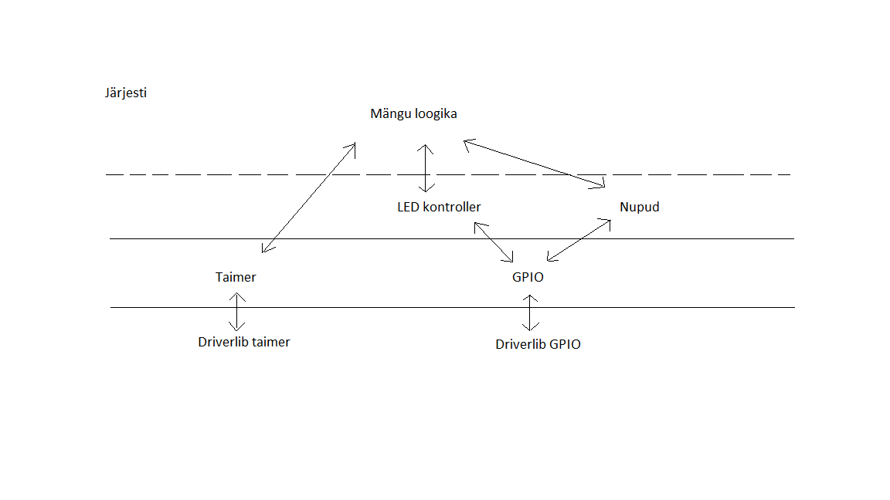

Mäng
Tegeleb infovahetuse ja moodulite töö kontrolliga.
Võtab nupu moodulilt sisendi ning annab selle mängu moodulile, millelt saab omakorda mänguala maatriksi ja annab selle LED väljundi moodulile.
Erinevate olukordade korral võib anda ka LED moodulile spetsiaalseid sõnumeid mida näidata – algne tervitus tekst, õpetus, lõpu skoor.

Sobiva eelnevalt ettevalmistatud maatriksi valimine vastavalt etteantud LED maatriksite arvust (mänguala suurus sama mis on füüsilise maatriksi suurus). Füüsiliste maatriksite arv antakse aplikatsiooni poolt ette.
Ettevalmistatud maatriksid on 2d maatriksid, mis asuvad mälus. Nende hulgas kopeeritakse mängu initsialiseerimisel sobiva suurusega maatriks välja. Kopeeritakse see kasutatavasse alasse ning edasine mängutegevus toimub sellega.
Maatriksil on mängijale/kasutajale nähtavad kolme tüüpi elemendid:
pall – mis liigub iseseisvalt kuid mängija muudab selle suunda platvormi abil
platvorm – mida mängija liigutab ja millega hoiab palli mängu alas. Vastavalt palli ja platvormi puutumiskohast tuleneb palli uus liikumise suund.
plokk – mängu ainus eesmärk. Mängija peab suutma platvormi abil suutma palli nende vastu suunata. Palli ja ploki kokkupõrkel eemaldatakse plokk mängust.
Lisaks on mängijale 2 nähtamatut ala:
sein - see ei asu kujutatavana mängualal. On selle kõrval. Eksisteerib palli mängualal hoidmiseks. Pall põrkub sellelt tagasi. Ümbritseb mänguala vaskult, paremalt ja ülevalt.
null tsoon – ala mille eesmärk on tuvastada palli väljaminemist mängualalt. On platvormi alune ala. Kui pall siseneb sellesse alasse toimub mängija skoori muutmine/elude vähendamine (otsustamisel).

Palli liikumis kiirus on konstantne (vähemalt algses plaanis, lisades level'eid võib ka seda muuta). Mängu eesmärgiks on palli hoida platvormiga mängualal ning suunata palli plokkide poole, et eemaldada kõik plokid mängualalt.

Palli positsiooni kontrolli, saab teha kontrollides mis oleks pall järgmine asukoht, kuhu pall peaks sattuma. Kui järgmine asukoht oleks seinas või plokis sees siis ploki korral eemaldada plokk (kui on tegemist plokiga, mis läheb ühe löögiga katki / või vähendada ploki elusid) ja muuta palli suunda. Seina korral tuleb muuta vaid palli suunda.
Palli suund on tingitud platvormilt lahkumise kohast ning platvormi liikumisest.
Kui platvorm ei liigu siis 2 ühku laiuselt platvormilt põrkudes paremalt osalt liigub pall eemale 135kraadise nurga alt. Põrkudes vasakult siis 45 kraadise nurgaga.
Platvormi liikudes vasakule on need nurga 15 suuremad ning vasakule 15 kraadi väiksemad.
3ühiku laiusel platvormil keskmine osa viib palli otse ülese (90 kraadise nurgaga).

Süsteemi käivitades kuvatakse tervitus sõnum ( või scrolliv lühiõpetus). Küsitakse nuppude vajutust, kinnitamaks mängu alustamise soovi. Saades vastava sisendi käivitatakse taimer ning lubatakse mängu algus.

LED väljund
2 osaline moodul Üks osa väljutab tüki kaupa aplikatsioonilt saadud maatriksi nihkeregistritesse.
Teine osa tegeleb nende tükkide loomisega.
Võimalused maatriksi väljutamiseks/tükkide loomiseks:
iga element eraldi ( pikk ja aeglane ...)
ridade kaupa (5 kuni 10 tsüklit, millest pooled oleksid tühjad )
ridade kaupa kuid ignoreerides tühje ridu (3 kuni 5 tsüklit)
maksimeerides väljundi suurust

NB. Tuleb arvestada ka potensiaalselt numbrite ja tähtede kujutamisega!
Valides maksimeerimise -> kui tuleb suurem tsüklite arv kui ridadega (ignoreerides tühje) saab selle peale vahetada, et kiiremaks teha.

Nupud
Kasutajale on mõeldud kaks nuppu millega juhtida süsteemi tööd.
Nuppude olekuteks on mõlemad nupud vajutamata, mõlemad vajutatud, nupp1 vajutatud ja nupp2 vajutatud.
Nupu vajutamine toimub (sarnaselt ultraheli kaugusemõõtjaga) kasutades taimeri erandit ja eemaldades väreluse nupu vajutuselt (, mis tuleb teha kiirem kui kaugusemõõtjal).

